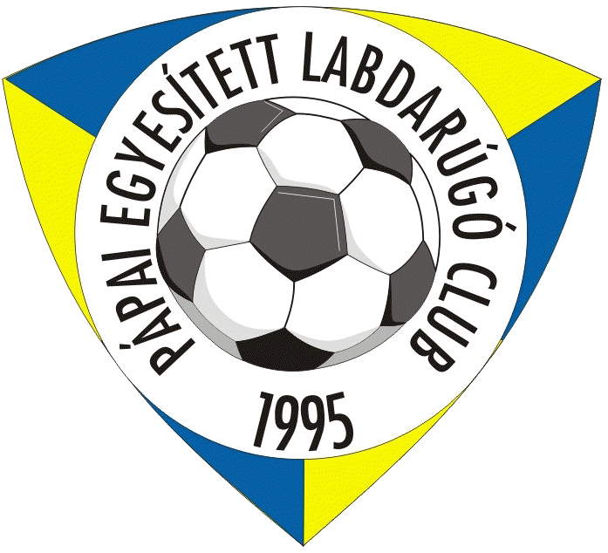

Pápai Egyesített Labdarugó Club

2018/2019

Évértékelő U-17

Készítette: Igor Nicsenko
Edző
Dátum: 2019.06.15.

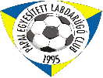

- Bevezetés:
- a Pápai ELC az MLSZ U-17. III. Észak-Nyugati osztályában szerepelt,

- Tavasz:
- 2019. január 8-án kezdtük a felkészülést. Szokás szerint heti 5 alkalommal és egy uszodai lehetőséggel,
- az edzések mellett részt vihettünk egy téli kupán, ami 2019.01.26-tól 2019. 02.23-ig tartott. Az ellenfél: Ugod SE, Csadrend, Somoskőújfalu SE, Marcalgergelyi, Herend PSK. A torna fő célja az volt, hogy teher nélkül, felszabadultan, minél több gyerek az U 17-ből és az U 19-ből is kapjon játék lehetőséget. Minden mérkőzésen félidőben becseréltük az összes rendelkezésre álló játékost, akik kispados volt. Próbáltuk tovább gyakorolni az 1-4-2-3-1 játékrendszert. Jó volt játszani a januárban átadott új műfüves pályán, a kedvező idő miatt is nagyon élvezték a gyerekek,
- 2019.02.28-án kezdődött a bajnokság tavaszi rajtja,
- hasonlóan, mint az ősszel problémák voltak az edzés látogatottsággal. A hétköznapi edzéseknél 5-7 játékos - ritka volt, amikor több mint 10 fő – volt jelen. Így inkább egyéni képzéseket tartottuk a gyerekeknek.
- a bajnoki mérkőzéseken csak a hasonló problémákkal küzdő csapatokkal– Sárvár, Hévíz….. - tudtuk felvenni a versenyeket és pontokat szerezn.
- olyan csapatok ellen, mint Szombathely, Sopron…. szemben esélytelenek voltunk pontokat szerezni, itt először az erőnléti hiány mutatkozott meg. Maximum egy félidőt bírtunk ezekkel a csapatokkal szemben,
- megnehezíti a korosztály mérkőzéseit, hogy minden fordulóban két- három húzó gyerekeknek az U 19-nél kellett játszaniuk. – Cseke Patrik, Antal Sándor, Kovács Máté… stb.

- Statisztika:
- a bajnokságban a 10. helyen végeztünk, 30 mérkőzésen 36 pont /ősz 18, tavasz 18/ 10. helyen, 12 győzelem /ősz 6, tavasz 6/ 0 döntetlen, 18 vereség /ősz 9, tavasz 9/ 52 rúgott gól /ősz 31, tavasz 21/ 78 kapott gól /ősz 36, tavasz 42/

